ГОСУДАРСТВЕННОЕ БЮДЖЕТНОЕ ДОШКОЛЬНОЕ ОБРАЗОВАТЕЛЬНОЕ УЧРЕЖДЕНИЕ НЕНЕЦКОГО АВТОНОМНОГО ОКРУГА «ДЕТСКИЙ САД С, НИЖНЯЯ ПЕША»
--------------------------------------------------------------------------------------------------------------------
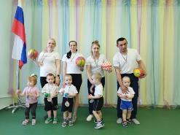

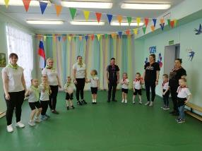

ОТЧЕТ
о деятельности ресурсной площадки по теме
« Повышение компетенции родителей ( законных представителей) в вопросах воспитания культуры Здорового Образа Жизни у дошкольников»

с. Нижняя Пеша
2025год

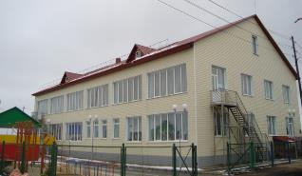
База ресурсной площадки: ГБДОУ НАО « Детский сад с. Нижняя Пеша»

Руководитель ресурсной площадки: заведующий ГБДОУ НАО « Детский сад с. Нижняя Пеша» Гулькова Т.В.
Ответственный за организацию деятельности ресурсной площадки: заведующий ГБДОУ НАО « Детский сад с. Нижняя Пеша» Гулькова Т.В.
Куратор ресурсной площадки: методист ГБУ НАО « НРЦРО» Владимирова А.Н.
Срок работы ресурсной площадки: март 2024года- апрель 2025года

Цель ресурсной площадки: Объединение усилий ДОО и семьи в решении проблем сохранения и укрепления физического и психического здоровья дошкольников. Формирование у родителей и детей представлений о ЗОЖ, ответственности за собственное здоровье и здоровье окружающих.

Задачи:
- Выявление ключевых проблем и факторов, влияющих на состояние здоровья детей
- Обнаружение противоречий и проблем в использовании методов формирования культуры ЗОЖ у детей в семье
- Определение направлений и форм взаимодействия педагогов ДОО и родителей по сохранению и укреплению здоровья в семье.

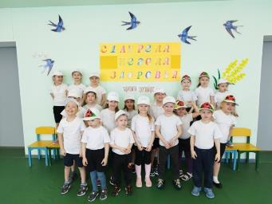

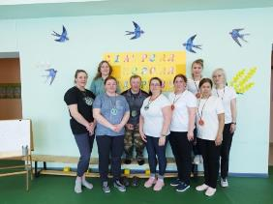

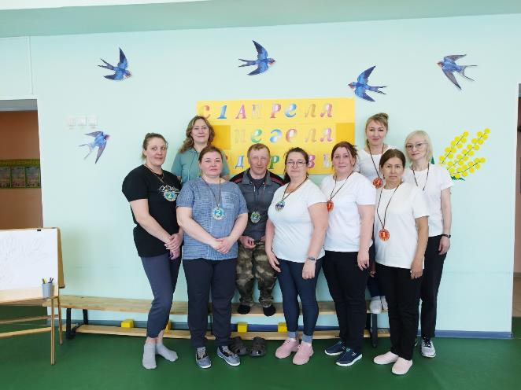

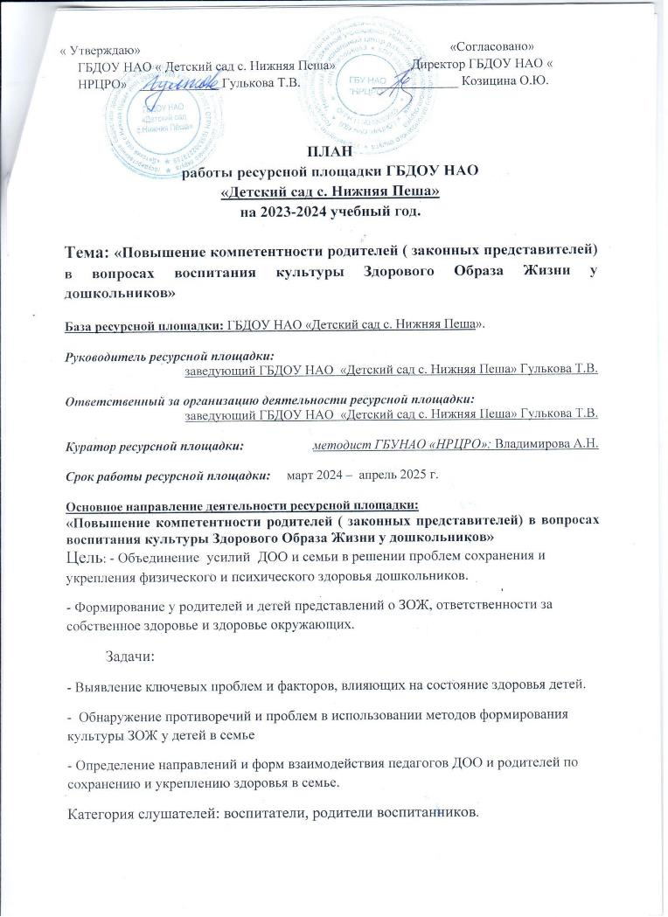

Интеллектуальная игра с родителями и детьми

«Что? Где? Когда?» на тему: «Здоровый образ жизни».

Разработала и провела

Воспитатель Окладникова В.А.
Цель: актуализация проблемы сохранения и укрепления здоровья детей. Повышение компетентности родителей в формировании здорового образа жизни детей, негативного отношения к вредным привычкам; объединение усилий детского сада и семьи в вопросе формирования у детей полезных привычек; формировать навык позитивного общения родителей, умения работать в коллективе.
Материалы и оборудование: волчок со стрелкой, игровое поле, магнитофон с записью музыкального сопровождения передачи «Что? Где? Когда?», черный ящик, видеозаписи вопросов, кроссворд «Как стать Неболейкой», мольберт, магнитная доска, магниты, цветные ладони, вырезанные из картона красного, синего и желтого цветов, совы, поднос, карточки с изображением роз, сорняков, лист формата А3, на котором изображены стебли и листья роз, корзинка для мусора, звездочки (для раздачи командам).
Ход мероприятия:
Ведущий : Приветственное слово по открытию ресурсной площадки «Повышение компетентности родителей ( законных представителей) в вопросах воспитания культуры Здорового Образа Жизни у дошкольников»предоставляется Заведующему.

Ведущий: Добрый вечер, уважаемые родители! Сегодня мы начинаем весеннюю серию игры «Что? Где? Когда?». Но прежде чем мы начнем, давайте поздороваемся друг с другом. Но это необходимо делать так: если я поднимаю ладонь красного цвета – надо пожать руки, если ладонь синего цвета – погладить по плечу, желтая ладонь – поздороваться (прикоснуться) спинами.
(Родители и дети двигаются под музыку. Ведущий поднимает одну из трех ладоней).
Ведущий: Здоровье детей является абсолютной ценностью и включает в себя три составляющие – биологическая, психологическая и социальная. В последнее время обоснованную тревогу вызывает состояние здоровья детей дошкольного возраста. Число здоровых дошкольников уменьшилось в пять раз и составляет лишь около 10% от числа детей, поступающих в школу. И родители, и воспитатели хотят видеть детей здоровыми, веселыми, физически хорошо развитыми.
Как вы уже догадались, наш разговор сегодня пойдет о формировании у детей полезных привычек.
Наша игра посвящена теме «ЗОЖ»
Ведущий:
Выбирает родителей в команды по 2 родителя в каждую команду. Загадывает загадки.
В игре участвует четыре команды
Итак, хочу представить знатоков: команда « Знайки», « Умники», « Эрудиты», « Мудрецы»
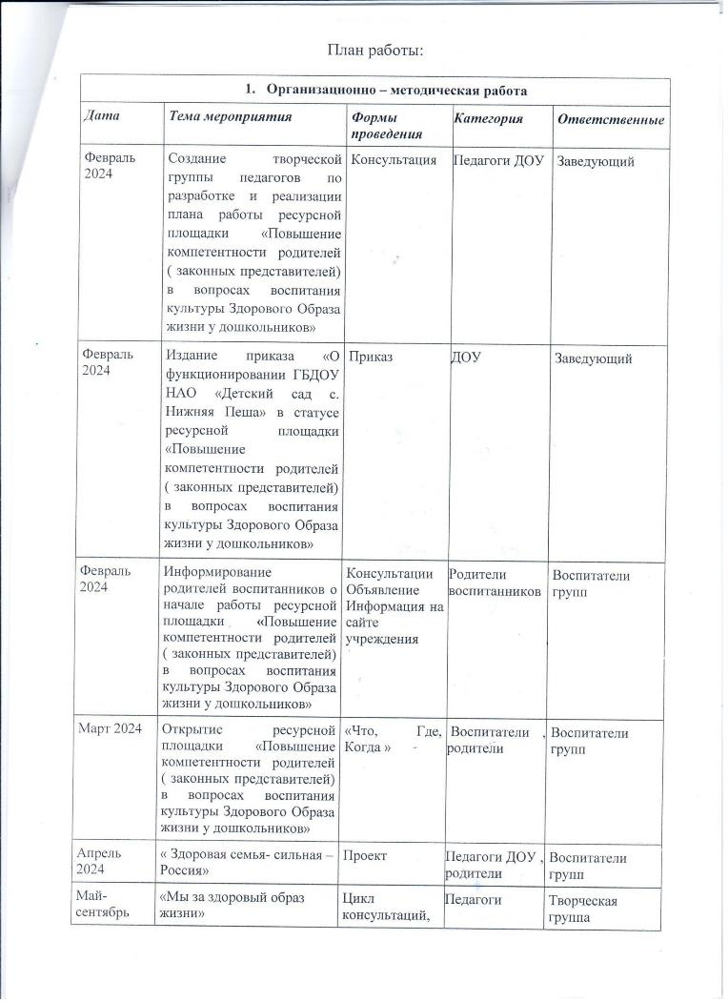

(звучит музыка из передачи «Что? Где? Когда?»)

1 раунд ( для команды «Умники»)
(Крутится волчок, звучит музыка «Дикая лошадка» из передачи «Что? Где? Когда?»)
Ведущий: Итак, против знатоков играет медсестра детского сада. (вопрос для родителей)
Медсестра: Уважаемые знатоки, известно, что забота о здоровье дошкольников – главная задача взрослых. Вопрос: Что помогает человеку быть здоровым? Какие привычки необходимо воспитывать у ребенка?
(Вопрос для детей)
1.Что рукодельница уронила в колодец?
веретено;
2.Как звали мышат, которых позвал Петушок, когда нашёл колосок?
Круть и Верть;
3.Где Джин жил 1000 лет?
в лампе;
4.Какой музыкальный инструмент был у Свинопаса?
флейта;
5.Что несла бабушке Красная Шапочка?
Пирожок и горшочек масла;
2 раунд ( для команды «Эрудиты»)
(Крутится волчок, звучит музыка «Дикая лошадка» из передачи «Что? Где? Когда?»)
Ведущий: Уважаемые знатоки, предлагаю вашему вниманию «Блицтурнир». Ответьте на вопросы, назвав один из представленных вариантов ответов. (Вопросы для родителей)
- Как часто необходимо менять зубную щетку
Раз в два года;
Каждые 3-6 месяцев;
Как только она обретет потрепанный вид.
- Что меньше всего защищает вас от простуды и гриппа?
Частое мытье рук;
Противогриппозная вакцинация;
Отказ от прогулки в холодную погоду.
- Как часто необходимо давать отдых глазам, если вы пользуетесь компьютером, читаете или занимаетесь делами требующими зрительного внимания?
Каждый час;
Каждые полчаса;
Каждые 10 минут.
- Каково оптимальное расстояние от экрана при работе с компьютером?
15-30 см.;
От 50 см. и более;

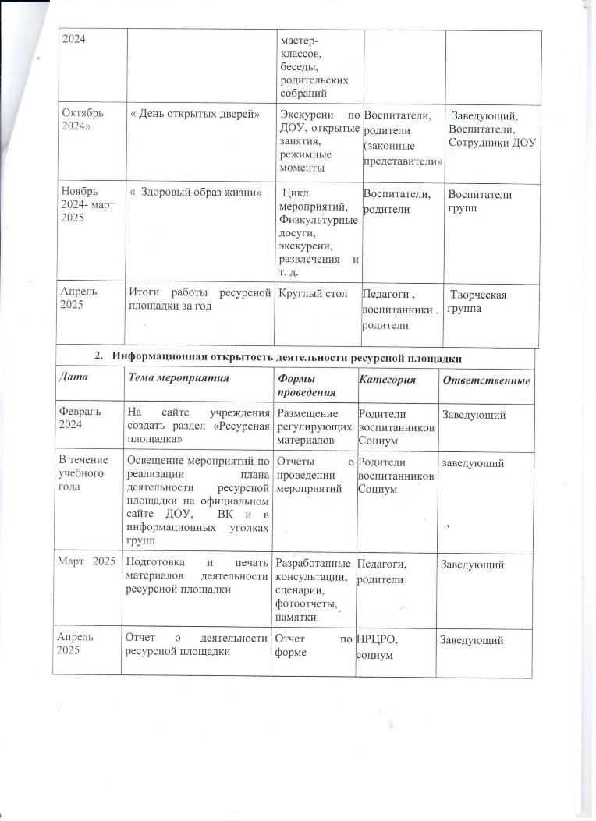

Разработала и провела воспитатель Окладникова В.А.
«Что? Где? Когда» интеллектуальная игра с родителями
« Здоровый образ жизни» (открытие ресурсной площадки)
Цель: актуализация проблемы сохранения и укрепления здоровья детей. Повышение компетентности родителей в формировании здорового образа жизни детей, негативного отношения к вредным привычкам; объединение усилий детского сада и семьи в вопросе формирования у детей полезных привычек; формировать навык позитивного общения родителей, умения работать в коллективе.

Материалы и оборудование: волчок со стрелкой, игровое поле, магнитофон с записью музыкального сопровождения передачи «Что? Где? Когда?», черный ящик, видеозаписи вопросов, кроссворд «Как стать Неболейкой», мольберт, магнитная доска, магниты, цветные ладони, вырезанные из картона красного, синего и желтого цветов, совы, поднос, карточки с изображением роз, сорняков, лист формата А3, на котором изображены стебли и листья роз, корзинка для мусора, звездочки (для раздачи командам).
Ход мероприятия:
Ведущий : Приветственное слово по открытию ресурсной площадки «Повышение компетентности родителей ( законных представителей) в вопросах воспитания культуры Здорового Образа Жизни у дошкольников»предоставляется Заведующему.

Ведущий: Добрый вечер, уважаемые родители! Сегодня мы начинаем весеннюю серию игры «Что? Где? Когда?». Но прежде чем мы начнем, давайте поздороваемся друг с другом. Но это необходимо делать так: если я поднимаю ладонь красного цвета – надо пожать руки, если ладонь синего цвета – погладить по плечу, желтая ладонь – поздороваться (прикоснуться) спинами.
(Родители и дети двигаются под музыку. Ведущий поднимает одну из трех ладоней).
Ведущий: Здоровье детей является абсолютной ценностью и включает в себя три составляющие – биологическая, психологическая и социальная. В последнее время обоснованную тревогу вызывает состояние здоровья детей дошкольного возраста. Число здоровых дошкольников уменьшилось в пять раз и составляет лишь около 10% от числа детей, поступающих в школу. И родители, и воспитатели хотят видеть детей здоровыми, веселыми, физически хорошо развитыми.
Как вы уже догадались, наш разговор сегодня пойдет о формировании у детей полезных привычек.
Наша игра посвящена теме «ЗОЖ»
Ведущий:
Выбирает родителей в команды по 2 родителя в каждую команду. Загадывает загадки.
В игре участвует четыре команды
Итак, хочу представить знатоков: команда « Знайки», « Умники», « Эрудиты», « Мудрецы»
(звучит музыка из передачи «Что? Где? Когда?»)

1 раунд ( для команды «Умники»)
(Крутится волчок, звучит музыка «Дикая лошадка» из передачи «Что? Где? Когда?»)
Ведущий: Итак, против знатоков играет медсестра детского сада. (вопрос для родителей)
Медсестра: Уважаемые знатоки, известно, что забота о здоровье дошкольников – главная задача взрослых. Вопрос: Что помогает человеку быть здоровым? Какие привычки необходимо воспитывать у ребенка?
(Вопрос для детей)
1.Что рукодельница уронила в колодец?
веретено;
2.Как звали мышат, которых позвал Петушок, когда нашёл колосок?
Круть и Верть;
3.Где Джин жил 1000 лет?
в лампе;
4.Какой музыкальный инструмент был у Свинопаса?
флейта;
5.Что несла бабушке Красная Шапочка?
Пирожок и горшочек масла;
2 раунд ( для команды «Эрудиты»)
(Крутится волчок, звучит музыка «Дикая лошадка» из передачи «Что? Где? Когда?»)
Ведущий: Уважаемые знатоки, предлагаю вашему вниманию «Блицтурнир». Ответьте на вопросы, назвав один из представленных вариантов ответов. (Вопросы для родителей)
- Как часто необходимо менять зубную щетку
Раз в два года;
Каждые 3-6 месяцев;
Как только она обретет потрепанный вид.
- Что меньше всего защищает вас от простуды и гриппа?
Частое мытье рук;
Противогриппозная вакцинация;
Отказ от прогулки в холодную погоду.
- Как часто необходимо давать отдых глазам, если вы пользуетесь компьютером, читаете или занимаетесь делами требующими зрительного внимания?
Каждый час;
Каждые полчаса;
Каждые 10 минут.
- Каково оптимальное расстояние от экрана при работе с компьютером?
15-30 см.;
От 50 см. и более;
До 40 см.
- Как правильно дышать?
Ртом;
Носом;
Ни один из вариантов не хуже не лучше другого.
- Какая вода опаснее для здоровья?
Мутная вода из-под крана;
Поступающая по свинцовым трубам;
С добавками фтора.
- Что обеспечивает наилучшую защиту при автомобильной аварии?
Ремни безопасности;
Надувная подушка;
Ремни безопасности и надувная подушка одинаково эффективны.
(Вопросы для детей)
1.Назовите маленьких друзей Белоснежки.
гномы;
2.Какой цветок больше всего любило Чудовище?
аленький цветочек;
3.В каком городе жил волшебник, к которому отправилась Элли?
Изумрудном;
4.Что купила муха на базаре за денежку?
самовар
5.В кого превратилась лягушка ночью?
Василису Прекрасную;
3 раунд (для команды «Мудрецы»)
(Крутится волчок, звучит музыка «Дикая лошадка» из передачи «Что? Где? Когда?»)
Ведущий: внимание «Черный ящик»
(звучит музыка «Черный ящик» из передачи «Что? Где? Когда?», ассистент вносит черный ящик)
Ведущий: Древние греки говорили: «В здоровом теле – здоровый дух» немало пословиц и поговорок о здоровье сложено и русским народом о чем они говорят?
(родителям раздаются фрагменты пословиц, каждая из которых написана определенным цветом, каждая из которых они должны собрать из частей пословицу о здоровье)
Варианты: «Здоровье дороже золота», «Здоровье ни за какие деньги не купишь», «В здоровом теле – здоровый дух».«Бог дал жизнь, Бог даст и здоровье.»
(Вопросы для детей)
1.Причина гибели Снегурочки?
огонь;
2.На чём пахал мальчик-с-пальчик?
на лошади.
3.Назовите кличку собаки Мальвины.
Артемон.
4.Где находится царство Гвидона?
на острове Буяне;
5.Куда сунул свой нос Буратино?
в очаг;
4 раунд (для команды « Знайки»)
(Крутится волчок, звучит музыка «Дикая лошадка» из передачи «Что? Где? Когда?»)
Ведущий: Итак, против знатоков играет мама воспитанника детского сада . Внимание на экран!
(звучит видео-вопрос: уважаемые знатоки, мой ребенок любит ходить в детский сад. Но из-за частых болезней, мы вынуждены сидеть дома. Посоветуйте: какие виды закаливания можно использовать в домашних условиях).
Ведущий: Вам дается минута на размышление.
(звучит музыка «Что? Где? Когда?»)
Знатоки отвечают на вопрос.
Ведущий: Внимание, правильный ответ. В детском саду закаливание проводится под руководством медицинского персонала, а дома – по рекомендациям полученным в детском саду и в поликлинике.
Комплекс закаливающих процедур составляется с учетом состояния здоровья ребенка, его физической подготовленности и тех возможностей, которыми располагают детский сад и семья.
В домашних условиях можно использовать следующие виды закаливания: воздушные, водные и солнечные процедуры:
Обтирание;
Обливание;
Воздушные ванны;
Проветривание помещения;
Солнечные ванны;
Прогулка на свежем воздухе и др.
( Вопросы для детей)
1.Что передал Удав для Мартышки?
привет;
2.К кому пошёл Вини-Пух на день рождения?
к Ослику.
3.Что всегда говорит кот Леопольд мышатам?
давайте жить дружно;
4.У кого рост – 38 попугаев?
у удава;
5.Какую еду помогла делить лиса двум жадным медвежатам?
сыр.
5 раунд (физминутка)
(Крутится волчок, звучит музыка «Дикая лошадка» из передачи «Что? Где? Когда?»)
Ведущий: Пришло время отдохнуть, команды по очереди приглашаются в круг.
(по очереди включаются небольшие отрывки танцевальной музыки «Полька», «Танец маленьких утят», «Ламбада», «Мишка с куклой громко топают». Родители и дети исполняют танцевальные движения под музыку.)
6 раунд ( Вопрос всем командам)
(Крутится волчок, звучит музыка «Дикая лошадка» из передачи «Что? Где? Когда?»)
Ведущий: Итак, против знатоков играет воспитанник детского сада Юра П. внимание вопрос!
(звучит видео вопрос: Обязательно ли детям соблюдать режим дня? И зачем нам его нужно соблюдать?)
(звучит музыка «Что? Где? Когда?»)
После минуты размышления знатоки отвечают на вопрос
Ведущий: А сейчас проведем конкурс на лучшего игрока из зала. Кто быстрее разгадает кроссворд.

 |  |  | 1г | и | г | и | е | Н | а
 | 2и | м | м | у | н | и | Т | Е | Т
 |  |  |  |  |  |  |  | 3 Б | о | д | р | о | с | т | ь
 |  |  |  |  |  | 4 п | р | О | ф | и | л | а | к | т | и | к | а
 |  |  |  | 5 з | а | к | а | Л | и | в | а | н | и | е
 |  |  |  |  |  | 6 т | р | Е | н | а | ж | е | р
 |  |  | 7 к | о | к | т | е | Й | л | ь
8 г | и | м | н | а | с | т | и | К | а
 |  |  |  |  | 9 в | и | т | А | м | и | н | ы

1. Раздел медицины, изучающий условия сохранения здоровья, а также система действий, мероприятий, направленных на поддержание организма чистоты, здоровья;
2. Невосприимчивость организма по отношению к возбудителям болезней;
3. Состояние человека, полного сил, энергии;
4. Совокупность предупредительных мероприятий по повышению устойчивости организма к воздействию внешних неблагоприятных условий;
5. комплекс мероприятий по повышению устойчивости организма к воздейстию внешних неблагоприятных условий;
6. Устройство, позволяющее овладеть сложным комплексом упражнений, способствующих развитию силы, скоростно-силовых и скоростных качеств, а также выносливости;
7. Лечебная смесь, насыщенная кислородом;
8. Комплекс упражнений, способствующий укреплению здоровья и общему физическому развитию;
9. Органические вещества, необходимые для нормальной жизнедеятельности организма.
(после озвучивания правильных ответов ведущим, выбирают победителя)

Ведущий: Уважаемые знатоки, вот и подошла к концу интеллектуальная игра «Что? Где? Когда?». Предлагаю подвести итоги нашей встречи и посчитать заработанные звезды.
Ведущий: А теперь расскажите, что у вас получилось.
(знатоки называют количество заработанных звезд)
Победила команда у которая набрала больше всех звезд.
(звучит музыка «Что? Где? Когда?»)
Ведущий: Уважаемые знатоки, вы справились с заданием отлично все. Надеюсь, что предложенная тема была интересна.
В заключении прошу вас встать в круг. Закройте глаза, расслабтесь, прислушайтесь к своему внутреннему миру. Скажите одним словом, какие эмоции, ощущения вызвала у вас данная игра. Большое спасибо всем участникам. Я хочу подарить вам небольшие сладкие призы.
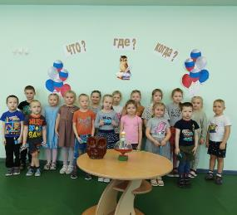
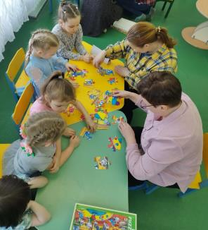

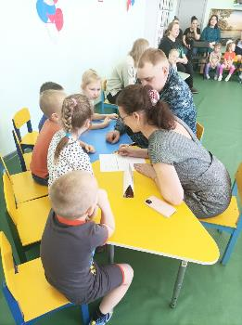
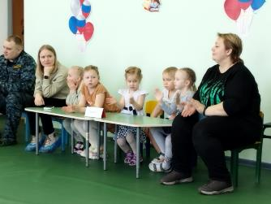

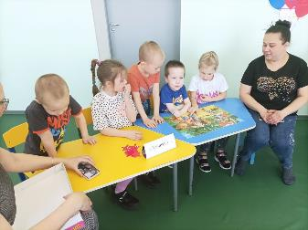

Разработала и провела Воспитатель Федотова М.А.
Спортивный праздник «Мы дети Галактики».
Подготовительная группа.
Программное содержание: создать радостное, праздничное настроение у детей; закрепить знания о космосе; развивать ловкость, быстроту, выносливость, координацию движений; содействовать сплочению детского коллектива.
Оборудование: скамейка, обручи, ракетки, мячи (пластмассовые легкие), кегли, платки, звезды, медали, воздушные шары, музыкальное сопровождение.

12 апреля 1961 года первый человек полетел в космос. Это был гражданин нашей страны. Его звали Юрий Гагарин. Он был в космосе всего 108 минут, после того как он вернулся на землю он стал очень знаменит и все мальчики и девочки хотели стать космонавтами. А вы хотите стать космонавтами?

Мы пока что только дети,
Но придет заветный час –
На космической ракете
Мы отправимся на Марс.

В небе звезды ярко светят
И ракеты наши ждут,
К этой сказочной планете
Наш космический маршрут.
День космонавтики - этому событию посвящается наш спортивный праздник. Тогда давайте откроем наш центр подготовки в космонавты. Пока нам надо одеть специальные космические скафандры.
Раз, два, три –
космонавтов снаряди!
Чтобы привыкнуть к скафандрам, встанем в круг и разомнемся в них перед полетом.
Разминка «Подготовка к полету»
(Дети становятся в круг на расстоянии вытянутой руки)
И.п. : ноги вместе, руки вдоль туловища.
- Начинается проверка скафандра. Удобно ли на голове сидит шлем? (Повороты, наклоны головы вправо, влево, вперед, назад, круговые движения головой).
- Космонавт может двигаться в космосе с помощью устройства, помещенного в ранце у него на спине. Проверяем насколько крепко держится за спиной ранец. (Круговые движения, поднятие и опускание плеч).
- Хорошо ли застегнуты многочисленные молнии и пряжки? (Повороты и наклоны корпуса вправо, влево, вперед, назад, круговые движения туловища, наклоны к стопам ног).
- Плотно ли прилегают перчатки к рукам? (Вращательные движения кистями рук, вытянутыми вперед на уровне груди, переменными и одновременные махи руками, поднимание рук вверх перед собой с поочередным сгибанием и разгибанием кистей, через стороны опускать вниз).
- Как работает радио? ( Полуприседания, прыжки на двух ногах на месте).
- Сапоги не жмут? (Ходьба по кругу на носках, на пятках, внешних и внутренних стопах, боковой галоп вправо, влево).
- В порядке ли отопительная система скафандра? Легко ли в нем дышится?
( Вдох – руки вверх, выдох – руки вниз).

Проверка скафандра закончилась. Все в полном порядке. Можно лететь. В наше фантастическое путешествие отправляются два экипажа. На первый – второй рассчитайся. Первые номера – первый экипаж, под названием «Восток», вторые номера – второй экипаж под названием «Мир»
(Делятся на две команды) у кого шарик с ракето , тот командир корабля

Но каждому экипажу нужен командир экипажа. Он должен быть спортивным, быстрым, ловким. Мыс вами поиграем в игру «Ждут нас быстрые ракеты». Каждая команда играет на своих обручах, кто останется в командах, тот будет командиром.
1.Игра «Ждут нас быстрые ракеты» (Победитель командир)---( обручи)

Для начала нам нужны ракеты, чтобы лететь в космос. Надо построить ракеты.
Перед каждой командой лежат кубы для постройки ракеты. Первый участник берет куб, ставит куб в обруч, возвращается обратно и передает эстафету следующему. И так до тех пор, пока не будут перенесены все кубы для конструирования, поставленные друг на друга.
- Дети строят ракеты из кубов ---(большие кубы)
Молодцы, хорошие ракеты построили.

А сейчас мы проверим наших командиров. Им надо выполнить заданием мы посмотрим, готов ли он управлять космическим кораблем. Перед командиром стоят кегли, он должен их обойти закрытыми глазами, не уронив. Первый раз проходит, чтобы запомнить как идти открытыми глазами, потом глаза завязываются. Кегли убираются, командир идет вперед, стараясь не уронить кегли.
3.Пройди не уронив кегли --- (кегли, платки)
Ну что же, садимся в ракету, закрываем глаза и отправляемся в путь. (Дети садятся на скамейку, закрывают глаза, звучит музыка, в это время входит инопланетянин.)

- Здравствуйте, дети! Вы оказались на моей планете, и мы отправимся путешествовать по вселенной. Прежде всего, я хочу знать, что вы знаете о космосе.

4. Викторина о космосе
- Что находится в центре Солнечной системы? (солнце)
- Что такое Солнце? (звезда)
- Сколько планет в Солнечной системе? Назовите их. (меркурий, венера, марс, земля, юпитер, сатурн, уран, нептун.)
- Какая планета находится ближе всего к Солнцу? (меркурий)
- Какая планета Солнечной системы самая большая? (юпитер)
- Что такое Луна? (спутник земли)
- Как называется явление, когда Луна закрывает Солнце и днем становится темно, как ночью? (солнечное затмение)
- Как звали первого космонавта? (Юрий Гагарин)
- Как называется специальный костюм космонавта? (скафандр)
- Какое животное первым побывало в космосе? (собаки белка и стрелка)

- Молодцы, вы много знаете о космосе. Но космонавты должны быть сильными и ловкими и всегда приходить друг другу на помощь. Когда вы летели на мою планету, вы видели черные дыры? На планетах есть моря. Давайте проверим, чья команда внимательнее. Вы встаете каждый около своего моря (обруча), на слова «Море» вы должны запрыгнуть в обруч, «Берег» - выпрыгнуть из обруча. Будьте очень внимательны, я буду говорить быстро, пытаясь вас запутать.
5. Игра «Берег – море»--- (обручи)

Но на моей планете все невесомое. Сможете ли вы удержать мячик на ракетке, при этом пробежать вокруг своей ракеты.
(Дети бегут поочереди вокруг своей ракеты. На вытянутой руке держат ракетку на которой находится легкий мячик, пробегают, передают следующему.)
6. Бег с ракетками.--- (ракетки, маленькие мячи пластмассовые)

Мы с вами все еще находимся в невесомости. Вам надо пройти с невесомым шаром подкидывая его , поймать снова.
Первые участники передвигаются шагом до ракеты, подбрасывая шарик вверх и ловя двумя руками его, возвращаются обратно и передают шарик следующему. Выигрывает команда, которая быстрее справится с заданием.
7. Эстафета «Невесомость».---(воздушные мячи)

Все космонавты выходят в открытый космос через специальные люки. Сегодня вам тоже предстоит выйти в открытый космос.
Первые участники добегают до дуги, проползают под ней на четвереньках, оббегают ракету, возвращаются обратно, передают эстафету. Выигрывает команда, которая быстрее справится с заданием.
8. Эстафета «Выход в открытый космос».----(дуги)

Я смотрю вы сильные, ловкие, смелые. На небе есть много звезд, которые имеют свое название. А вы хотите, чтобы на небе была звезда с вашим именем?
- Да, хотим!
- Тогда вы можете ее оставить. Вам надо просто взять звезду, написать на ней свое имя и закрепить на небе. (Ребенок берет звезду, пишут на ней свое имя, добегает до мольберта наступая в каждый обруч, закрепляет звезду, бежит к своей команде, передает эстафету, бежит следующий участник).
9. бег с препятствиями---( звезды из картона )

Продолжаем путешествие. И теперь мы полетим на планету Марс. В ночном небе планета кажется красной, потому что она покрыта красным песком, а песка так много, что от него пересохли все реки. Давайте поможем планете – соберем красный песок.
Около каждой команды ставятся пустые емкости. У ориентира в обручах лежат маленькие мячи, кубики красного цвета. Первый участник с совочком добегает до обруча, набирает «песок» без помощи рук, прибегает к команде и высыпает в емкость. Передает совок следующему. Выигрывает команда, которая быстрее справится с заданием.
10. Эстафета «Перенесем марсианский песок».---(красные мячики, кубики и лопатки)

В космосе невозможно ходить обычным шагом, там все летает, прыгает, крутится. И теперь вы будете прыгать с планеты на планету на необычных шарах.
11. прыжки на мячах «кенгуру»

Есть планеты по которым нельзя ходить, потому что они очень горячие. Почему? (близко к солнцу). Есть планеты по которым нельзя ходить потому что они очень холодные. Почему? ( они далеко от солнца). А есть планета земля, там теперь еще зима и зимой там катаются на лыжах. Вы отправитесь путешествовать на специальных космических лыжеходах.
Участники одевают на ноги бутылки идут до ракеты, обходят ее и возвращаются, передают лижи следующему
12. Эстафета «ходьба на лыжах»

В космосе бывает и космический мусор, нам с вами надо очистить космос от этого мусора, чтобы он не попал ни в космический корабль, ни в космонавта, который находится в открытом космосе.На полу рассыпаются предметы двух цветов. Около каждой команды ставятся пустые ёмкости. Первые участники команд бегут вперёд, поднимают шарик, оббегают ракету, бегом возвращаются в свою команду, кладут шарик в ёмкость, передают эстафету. Каждая команда собирает шарики определённого цвета. Выигрывает команда, которая быстрее справится с заданием.
13. Эстафета «Уборка космического мусора». ---(предметы синего и красного цвета по количеству участников в команде)

- Ну а теперь вам пора возвращаться на землю. Чтобы вам попасть обратно домой, вы должны перевести друг друга. Командир берет обруч, пробегает вокруг ракеты, прибегает, берет следующего члена экипажа, бегут вдвоем, и так, пока все не будут в одном обруче. Здесь вы должны быть очень дружными, чтоб никто не упал.
14. Бег в обручах

- Отправляйтесь на свою планету, я вижу, что вы очень дружные, сильные, смелые, выносливые. Каждый из вас может быть космонавтом.
(Дети закрывают глаза, звучит музыка)
-Но вот мы и опять в детском саду. Вы были очень смелыми, дружными, выносливыми. Наш инопланетянин просил передать вам это сладкое космическое угощение.
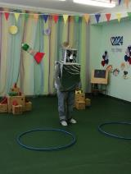
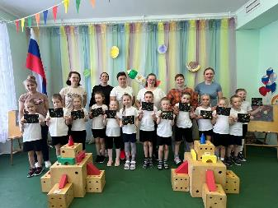

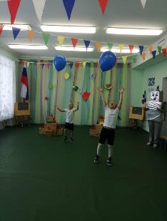

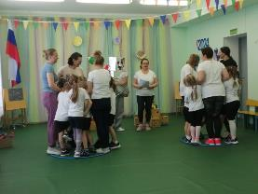

Разработала и провела воспитатель Ануфриева Е.М
Спортивный досуг для детей старшей группы совместно с родителями
«Здоровые дети в здоровой семье».
Цель: формировать культуру здорового образа жизни у детей и родителей, создать атмосферу радости и эмоционального благополучия в процессе совместной деятельности
Задачи:
формировать начальные представления у детей о здоровом образе жизни;
расширять знания о профилактике простудных заболеваний;
воспитывать культурно - гигиенические навыки;
упражнять в умении выполнять основные движения;
развивать быстроту, ловкость, внимание, взаимовыручку, мелкую моторику рук.
Предварительная работа: разучивание стихов, подвижных игр, проведение цикла бесед «Как быть здоровым».
Место проведения: спортивный зал.
Оборудование: обручи, мячи, 2 шарфа, 2 шапки, большие, маленькие мячи
Ход развлечения:
Дети и родители заходят в зал под музыку В. Шаинского «Вместе весело шагать».
Воспитатель: Чтобы у нас весь день был добрым и настроение хорошее, давайте скажем друг другу волшебные слова «Доброе утро».
Сегодня состоятся соревнования между двумя командами. Поприветствуем участников соревнований — команду «Крепыши» и команду «Смельчаки».

На спортивную площадку приглашаю, дети, вас.
Праздник спорта и здоровья начинаем мы сейчас.
На спортивную площадку шагом марш!
(Дети читают стихи.)

Чтоб здоровье сохранить,  Организм свой укрепить,  Знает вся моя семья,  Должен быть режим у дня. | Чтобы ни один микроб  Не попал случайно в рот,  Руки мыть перед едой  Нужно мылом и водой.
Следует, ребята, знать  Нужно всем подольше спать.  Ну а утром не лениться —  На зарядку становиться! | Кушать овощи и фрукты,  Рыбу, молокопродукты —  Вот полезная еда,  Витаминами полна!
Чистить зубы, умываться,  И почаще улыбаться,  Закаляться, и тогда  Не страшна тебе хандра | На прогулку выходи,  Свежим воздухом дыши.  Только помни при уходе:  Одеваться по погоде!
У здоровья есть враги,  С ними дружбы не води!  Среди них тихоня лень,  С ней борись ты каждый день. | Ну, а если уж случилось:  Разболеться получилось,  Знай, к врачу тебе пора.  Он поможет нам всегда!

Ведущий.
Вот те добрые советы,
В них и спрятаны секреты,
Как здоровье сохранить.
Научись его ценить!

Ведущий.
Ну-ка, встанем по порядку.
Начинается зарядка!
Чтобы нам скорей проснуться,
Нужно дружно потянуться!
Руки вверх мы поднимаем,
Даже тучки задеваем!
(Руки вверх, стоя на носках (3—4 р.))
А теперь проснись, головка,
Поворачивайся ловко!
(Наклоны головы вперёд-назад, вправо-влево (по 2 р.))
Ручки просыпаются,
Туда - сюда качаются!
(Взмахи руками вперёд-назад, в стороны - вниз (по 2 р.))
А теперь проснитесь, ножки.
(Наклоны с поглаживанием ног (2 р.))
И шагайте по дорожке!
(Непродолжительная ходьба)

Ведущий. Сейчас нас ждут веселые состязания между двумя командами. Поприветствуем участников соревнований — команду «Крепыши» и команду «Смельчаки».
Все здоровы? Бегать и играть готовы?

1.Конкурс «Детский сад».
Родитель и ребенок бегут до стульчика, на котором лежат шапочка и шарф. Родитель одевает ребенка, добегают вместе до ориентира. Родитель раздевает, оставляет ребенка в «детском саду» и бежит обратно, оставляет одежду на стульчике, передает эстафету следующей паре. Побеждает команда, которая первой отправит своих детей в «детский сад».

Ведущий:
Прежде чем начать, отгадайте загадку:
Стукнешь о стенку – я отскачу.
Бросишь на землю – я подскачу.
Я из ладоней в ладони лечу,
Смирно лежать никак не хочу.
Правильно, это мяч.
2.Эстафета «Мой веселый звонкий мяч».
Дети бегут с мячом в руках, обегают ориентир, бегом возвращаются обратно, передают мяч родителям, родители выполняют боковой галоп с ударом мяча об пол, передают мяч другой паре.
3. Конкурс «Пирамидка »
Разобрать и собрать пирамидку. Два родителя держат натянутую веревку, один родитель стоит в внутри обручей ( кольца пирамидки). Ребенок снимает обруч с родителя ,перетаскивает обруч по веревке и одевает на другого родителя. Затем бежит обратно и передаёт эстафету другому участнику.

Ведущий. Предлагаю вашему вниманию загадки.

Команда «Крепыши»  Просыпаюсь утром рано  Вместе с солнышком румяным,  Заправлю сам кроватку,  Быстро делаю … (зарядку). | Команда «Смельчаки»  Утром раньше поднимайся,  Прыгай, бегай, отжимайся.  Для здоровья, для порядка  Людям всем нужна … (зарядка).
«Крепыши»  Ясным утром вдоль дороги  На траве блестит роса.  По дороге едут ноги  И бегут два колеса.  У загадки есть ответ:  Это мой … (велосипед). | «Смельчаки»  Чтоб большим спортсменом стать,  Нужно очень много знать.  Вам поможет здесь сноровка,  И, конечно, … (тренировка)
«Крепыши»  Обе по снегу бегут,  Обе песенки поют,  Обе ленты на снегу  Оставляют на бегу. (Лыжи) | «Смельчаки»  Во дворе с утра игра,  Разыгралась детвора.  Крики: «Шайбу!», «Мимо!», «Бей!» -  Там идёт игра — … (хоккей).
«Крепыши»  Не обижен, а надут,  Его по полю ведут.  А ударят — нипочём -  Не угнаться за … (мячом). | «Смельчаки»  Кто на льду меня догонит?  Мы бежим вперегонки.  А несут меня не кони,  А блестящие … (коньки).

4. эстафета «Мы дружные»
Для игры потребуются 2 обруча. Расстояние между ними 2 м. Родитель, с ребёнком взявшись за руки, бегут, каждый в свой обруч ребёнок в обруч с мячами, мама в обруч с корзиной.
ребёнок бросает 2 мяча маме, мама ловит мячи корзиной. Берутся за руки и бегут обратно, передают эстафету следующей семье. Они повторяют задание.

5. Конкурс «Кузнечик».
Перед каждой командой лежат 4 обруча, один за другим. Все игроки прыгают из обруча в обруч, обегают ориентир и бегут обратно.

Ведущий:
А вот теперь настала очередь интеллектуального конкурса.
Этот конкурс поможет нам понять, какая команда лучше всего
ориентируется в спортивных вопросах. Каждой команде будут
заданы по 4 вопроса. Читать я их буду быстро, отвечать на них нужно тоже быстро и правильно.
1 команда:
1.Начало пути к финишу. (Старт.)
2.Чего не надо, если есть сила? (Ума.)
3.Боксерский корт. (Ринг.)
4.Спортивный снаряд для перетягивания. (Канат.)
5.Инструмент спортивного судьи. (Свисток.)
6.Боксёрская трехминутка. (Раунд.)
7.Предки кроссовок. (Кеды)
8.Ее должен взять прыгун. (Высоту.)

2 команда:
1.Танцор на льду. (Фигурист.)
2.Молодой спортсмен. (Юниор.)
3.Летающий участник бадминтона. (Воланчик.)
4.Как часто проводятся Олимпийские игры? (Один раз в четыре года.)
5.«Бородатый» спортивный снаряд. (Козёл.)
6.Бейсбольная ударница. (Бита.)
7.Спортсмен, который ходит сидя. (Шахматист.)
8.Её просят лыжники. (Лыжню.)

6. Конкурс капитанов «Угадай что это?»
Ведущий раздает одному из участников название вида спорта, участник должен без слов показать этот вид спорта, а остальная команда угадать, команда сама выбирает, кто будет показывать, а кто угадывать.
(баскетбол, горные лыжи; футбол, фигурное катание; волейбол, хоккей; прыжки в длину, конькобежный спорт)

Ведущий: Кроме занятий физкультурой и спортом, что ещё необходимо для сохранения здоровья? (Соблюдать чистоту и порядок, умываться, чистить зубы, правильно питаться, соблюдать режим дня, закаляться, принимать витамины...)

Ведущий: Чтобы быть здоровыми недостаточно только заниматься спортом и следить за гигиеной, еще нужно гулять на свежем воздухе, правильно питаться, быть в хорошем настроении, почаще улыбаться, дарить добро окружающим и радоваться жизни.
А нам сейчас в этом поможет
Совместная игра «Приветики»
Дети и родители разбиваются на пары. Под музыку гуляют по залу, как только музыка закончилась, по команде воспитателя быстро здороваются друг с другом разными частями тела: правая рука с правой рукой, пятка с пяткой, спина со спиной, ухо с ухом и т. д.

Ведущий: Сегодня мы с вами стали чуть ближе друг к другу, к нашим детям.
Так давайте же вместе растить наших детей здоровыми, сильными, ловкими, смелыми и счастливыми.
Игра «Угадай-ка». (Дети угадывают, что находится в красивой коробке (коробочки сока)
Ведущий: Молодцы у нас команды,
Сильные, умелые,
Дружные, веселые,
Быстрые и смелые!
Ведущий:
На этой радостной нотке заканчивается наш праздник.
Всем желаем дальнейших успехов!
Пусть семейные старты запомнятся,
Пусть все желания ваши исполнятся,
А физкультура вам станет родной!

Звучит музыка. Дети с родителями выходят из зала.

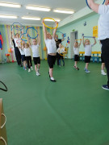
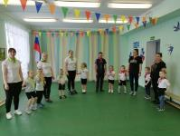

Разработала и провела воспитатель Ардеева С.П.

Физкультурный досуг для
родителей и детей в группе раннего возраста
«Весёлые мячи»

Цель: Формирование у детей первоначальных двигательных навыков действий с мячом через совместную деятельность с взрослым.
Задачи:
- Развивать интерес к совместной деятельности со взрослыми и другими детьми;
- Развивать у детей ловкость и координацию движений, умение ориентироваться в пространстве (спортивном зале);
- Вызвать у родителей и детей интерес к совместной двигательно-игровой деятельности;
- Познакомить родителей с элементами массажа лица;
- Способствовать расширению у родителей диапазона вербального и невербального общения с ребёнком;
- Расширять опыт доброжелательных отношений между детьми и родителями.
Оборудование: детские мячи по количеству детей (большого и среднего размеров); разноцветные мячи (малого размера) в корзине; 2 корзины (1 большого и 1 малого размеров); музыкальное сопровождение; игрушка Зайчик.
Ход досуга.
Взрослые вместе с детьми под музыку проходят в зал и садятся на скамейки.
Воспитатель: – Дети посмотрите, это мяч,
Он лежать совсем не хочет,
Если бросишь, он подскочит, (бросает мяч)
Бросишь вновь – пойдет он вскачь, (показ)
Ну какой весёлый мяч!
Воспитатель: - Мы сегодня вместе с вами будем весело играть. Мячики пришли к нам в гости, будем дружно их катать! Мячики разные и жёлтые и красные, маленькие, большие мячики цветные! Все к корзинке подходите, мячики скорей берите!(Воспитатель помогает детям, высыпает мячики из корзинки) .
Игра «Не потеряй мячик»
Мама (папа) в паре с ребёнком берут один мячик. Под музыку, не выпуская мяча из рук, начинают идти по залу, кружиться, приседать, вверх подняли, вниз опустили и т.п. по команде педагога. Когда музыка заканчивается, игра тоже заканчивается.
Воспитатель. Ребята, мячик хочет с вами поиграть.
Дети и родители вслед за педагогом повторяют слова и выполняют вместе движения.
Девочки и мальчики прыгают Прыжки на двух ногах.
как мячики.
Ножками топают, руками хлопают, Сесть на корточки, руки положить
Головой кивают, а после отдыхают. под щёчку.
Игра повторяется 2 раза.
Воспитатель: - А сейчас нас ждёт новая игра. Вставайте в один ряд, мамы с ребятами. Во время чтения стихотворения, вы, уважаемые родители, отбиваете мяч, а потом бросаете его вдаль. Ваш малыш его догоняет.
Подвижная игра «Мой веселый звонкий мяч» (2-3 раза)
Мой весёлый звонкий мяч,
Ты куда помчался вскачь?
Жёлтый, красный, голубой,
Не угнаться за тобой...
(Родители отбивают мяч, дети прыгают на месте на двух ногах. Затем дети догоняют мячик и несут его маме). Игра повторяется ещё раз.
Воспитатель: - Пусть мячики отдохнут, и мы тоже отдохнём.
Появляется Зайчик (игрушка). Зайчик здоровается с детьми и предлагает им послушать стихотворение. Каждый родитель делает своему ребёнку массаж лица. Игра повторяется 2-3 раза.
Зайка лапкой умывается, Родитель гладит ребёнку щёки.
Видно, в гости собирается.
Вымыл носик, Трёт ладонью нос ребёнка.
Вымыл ротик, Проводит пальцем по губам.
Вымыл ухо, Поглаживает одно ухо,
Вытер сухо. затем другое.
Котик лапкой умывается, Поглаживает грудь ребёнка.
Видно, в гости собирается.
Воспитатель: - А теперь пришла пора поиграть в другую игру. Давайте встанем в круг. Посмотрите, он похож на большой мяч.
Игра «Раздувайся пузырь» Раздувайся, мячик мой, раздувайся большой, Оставайся такой, да не лопайся. Ручкой хлоп-хлоп-хлоп, ножкой топ-топ-топ, мячик лопнул!(Дети отпускают руки и приседают на корточки).
Воспитатель. Посмотрите, сколько разноцветных мячиков. Давайте с ними поиграем.
Игра «Догони мяч»
У родителей в руке по два мячика одного цвета. Дети смотрят, какого цвета мячики у их мам. Мамы называют цвет мяча, ребёнок повторяет. На слова «Раз, два, три, беги!» взрослые бросают мячики на ковёр, а их малыши добегают до того мячика, который был у их мам.
Одновременно с этим педагог читает стихотворение.
Воспитатель.
Ай, люли, ай, люли!
Раскатились все мячи.
А мы мячики найдём
И к мамочке отнесём.
Игра повторяется 2-3 раза.
Воспитатель. Ребята, наши мячики повыпрыгивали из корзинки и раскатились по ковру. Давайте соберём их в корзины (две корзины для маленьких и больших мячей).
Игра «Найди нужную корзину»
Посередине зала стоят две корзины, в которые необходимо собрать все большие и все маленькие мячи.
Включить запись ритмичной музыки. Под музыку дети собирают и распределяют мячики в нужные корзины. Мамы подбадривают, хвалят малышей. Игра повторяется 2 раза.
Воспитатель. Зайке пора возвращаться домой. Он мне на ушко сказал, что ему очень понравилось у нас в гостях. Зайке понравилось у вас в гостях, он решил вас угостить (Зайчик раздает конфетки в корзинке). Давайте с ним попрощаемся. (Зайчик уходит).
Мы играли, танцевали, а теперь
Мячики прощаются,
В коробку возвращаются.
Дети и родители обходят зал по кругу, прощаются и уходят.

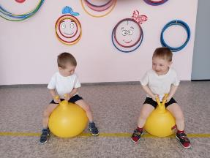

Разработала и провела воспитатель Бойкова Н.В.

Развлечения на улице «Зимние забавы»

Возрастная группа: Средняя – старшая группа

Цель: укрепление здоровья детей, совершенствование физических качеств; создать у детей бодрое, радостное настроение.

Задачи:Образовательные: закрепить представления детей о признаках зимы; совершенствовать двигательные умения и навыки при выполнении детьми различных упражнений и заданий, а также в процессе подвижных игр.

Развивающие: развивать ловкость, координацию движений, внимание; способствовать оздоровлению организма детей посредством выполнения различных видов физических упражнений на свежем воздухе; развитие коммуникации.
Воспитательные : воспитывать командный дух; продолжать прививать детям интерес к физической культуре, играм, забавам; воспитывать доброжелательное отношение детей друг к другу.

Форма проведения: развлечение на улице.

Материалы и оборудование: кукольные санки, детские санки, куклы,снежки из снега, корзины для снежков, рукавички, обручи.

Предварительная работа: подготовка игровой площадки; беседа с детьми о признаках зимы, зимних забавах; подготовка оборудования.

Ход развлечения.
Дети выходят на прогулку на игровую площадку.
Воспитатель: Дети, вспомните, какое сейчас время года?
Ответы детей.
Воспитатель:Наступила зима. Выпало много снега. Можно поиграть и повеселиться. Вы готовы к зимним забавам?
Ответы детей (да).
Воспитатель: Но сначала я хочу, ребята, проверить, насколько вы внимательны и как много знаете про зиму. Сейчас мы с вами поиграем в игру «Доскажи словечко».
С неба тихо, как во сне, падает на землю … (снег).
И летят пушинки – белые … (снежинки).
На дорогу, на лужок тихо падает … (снежок).
Словно в белый пуховик нарядился … (снеговик).
На дороге, посмотри – с красной грудкой… (снегири).
Молодцы.А какие зимние забавы вы знаете?
Ответы детей.
Воспитатель:Послушайте стихотворение про зимние игры.
Мы с горы кататься любим,
Мы в снежки сражаться будем,
И поэтому нам очень,
Очень нравится зима!
Воспитатель: А теперь пора проверить, какие вы ловкие, да быстрые. Надо разделиться на 2-е команды. Воспитатель помогает детям разделиться на две команды.
Эстафета «Прокати куклу». Каждой команде необходимо прокатить куклу на санках до флажков и обратно вернуться к своей команде, передать санки следующему участнику команды, который продолжит эстафету.

Эстафета «Парное катание»
Двое детей везут санки, на которых сидит один ребенок. Так дети едут друг за другом по 3-4 пары.

Эстафета «Снежный комочек».
Первый участник кладет снежный комочек на рукавичку, вторую руку нужно спрятать за спину. Поворачивается вокруг себя, после этого передает снежный комочек на рукавичку следующему игроку. Какая команда быстрее?
Эстафета «Попади в цель». Ребята по одному подходят метают снежок в корзинку, воспитатель ведёт подсчёт очков, подводит итог конкурса.
-Старались все. Молодцы!
Эстафета «Горячая рукавичка». Команды стоят в колонну по одному, по сигналу стартуют, передавая рукавицу друг другу по цепочке. Последний игрок прибегает с рукавичкой к ведущему. Игра повторяется 2 раза.

Эстафета «Переправа по льдинам». Команды располагаются за стартовыми линиями. По сигналу дети передвигаются в сторону финиша по «льдинкам», переходя из одного обруча в другой. Выигрывает команда, быстрее всех закончившая переправу с одного берега на другой.
Воспитатель: Мне хочется отметить, что ребята из обеих команд дружные, ловкие, весёлые! А теперь мы будем играть все вместе.
Подвижная игра «Зима».
Участники игры ходят по кругу.
Сигнал «Снег» - кружатся на месте, руки вверх.
Сигнал «Вьюга» - бегут.
Сигнал «Сугроб» - приседают.
Воспитатель: Все играли, веселились. Не устали, а взбодрились. Какие все молодцы. Вот сколько забавных игр можно провести зимой. Понравилось вам развлечение?
Дети. Да, очень.
Воспитатель. Вы ребята, молодцы. Сегодня были ловкими, умелыми, смелыми, а самое главное дружными. Поэтому у нас и победила дружба. Спасибо вам за участие.
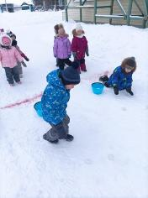
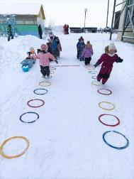
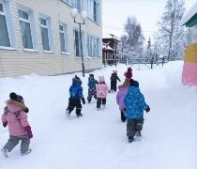

Разработали и провели воспитатели Ануфриевой Е.М, Беляевой О.Г

« Путешествие по тундре»

Сценарий спортивного праздника для детей
подготовительной группы совместно с родителями.

Цель:уточнить и расширить знания детей о жизни, быте ненцев - оленеводов.
Задачи:воспитывать любовь к родному краю; вызвать у детей положительные эмоции, развивать глазомер, меткость броска, ловкость, выносливость, координацию движений при выполнении игровых упражнений, взаимопомощь; способствовать укреплению детско — родительских отношений.

Предварительная работа: чтение художественной литературы (сказки, стихи, рассказы о Севере), дидактические игры «Животный мир Севера», «Растительный мир Севера»( лото).
Оборудование: мягкие модули (модели нарт), конусы, стойки, обручи,дуги, колокольчики, диски, аудиозапись, медали, ткань,сладкий приз.

Ход праздника:
Ведущий.Сегодня мы отправляемся в интересное путешествие по северному краю. Суров наш край, но мы его очень любим. Мы отправляемся в тундру, не забудьте взять с собой ловкость, силу и весёлое настроение.
Разминка. Как называется наше село? Как называется наш округ? Назовите столицу нашего округа. В какой стране мы живём?
Про наш Ненецкий край сложено много красивых сказок, стихов и песен.
Дети читают стихи.
В нашей тундре, в нашей тундре
Стало краше и светлей,
Пусть олени рано утром
На простор идут смелей.
Нет, не счесть озёр и речек
На земле моей родной,
На рогах оленьих вечер
Зажигается звездой.

Василий Ледков
*****
Выходит солнце из-за сопок,
Оно сияет в двух шагах.
Олень – красавец быстроногий
Его выносит на рогах.
Стоит олень перед тобою,
Глядит доверчиво как друг,
А меж рогов его ветвистых
Сияет солнца алый круг.

*****
Спят на росной земле олени
Под кустами ветвистых рогов,
А над ними невидимой тенью
Кружат чуткие сны пастухов.
Спят олени, от устали сникли,
А в тиши на ресницах озёр
Перезревшие гроздья брусники
Наливаются соками зорь.
Алексей Пичков

Ведущий. Сейчас мы поделимся на две команды и начнём наши весёлые состязания! (Представление команд).
Команда детей«Суюкоця», что в переводе с ненецкого языка означает «оленёнок».
Команду родителейназовём «Хаяр» - «солнце».
(Обе команды проходят под музыку по залу один круг и выстраиваются в две колонны).
Ведущий.Путешествие будет нелёгким, нужно преодолеть немало препятствий. Отправляемся в путь. За успешное выполнение каждого задания участники получают колокольчик.

Первое задание « Гонки на оленях».
В тундре нет дорог, но оленеводы всегда знают, как добраться до стойбища. Вот и мы с вами поедем на быстроногих оленях. Бег вокруг кочек ( обручи) и дерева ( стойка), вернуться на свое место.

Второе задание « Снежный лабиринт»
Пока упряжки мчались по тундре, началась пурга: подул сильный ветер, повалил снег, ничего не видно. Ползти на четвереньках по сугробам ( матам) задним ходом;
Проползти под дугами на четвереньках, не задев колокольчик, обратно бегом.

Третье задание «Снежный завал».
Кто – то проползая под дугами, все – таки задел колокольчик, и дорогу завалило снегом. Нужно разобрать снежный завал. Давайте быстро переложим предметы по одному, из одного обруча в другой.

Четвёртое задание «Пройти по кочкам».
Наконец мы выбрались из снежного завала и оказались у болота.
А наши олени – на другой стороне болота. Нам нужно переправиться к ним по кочкам, при этом каждый раз делая поворот на диске вокруг себя.

Ведущий. Ребята, вот мы и добрались до заветной точки, отдыхаем. Я предлагаю вам отгадать загадки.
Кто по снегу, по траве носит лес на голове? (Олень).
Белой стайкой мошкара, вьется, вьется до утра,
Не пищит и не кусает, просто так вокруг летает.(Снежинки).
Ночная занавеска ночное небо закрывает,
А в тундре от неё светлее становится. (Северное сияние).
Бегут два брата наперегонки,
А обогнать друг друга не могут. (Лыжи).
Не буквы, а написаны в строчку;
Без языка, а охотникурассказывают. (Следы).
Она, как снег, от солнца прячется, а мышки – от нее. (Сова).

Пятое задание «Ловимоленя».
Сейчас нужно поймать оленя. Добежать до обруча, взять кольцо и набросить на рога (стойка). Побеждает команда, у которой оказалось больше колец.

Шестое задание«Прыжки через нарты».
Дует над тундрой ветер, идет снег, растут сугробы. Но уже чувствуется дыхание весны. Жители севера радуются теплу, ставят свои нарты в ряд и прыгают через них, подзадоривая друг друга.

Игра «Пересчёт оленей».
Двое взрослых натягивают полотно и говорят:

Сильный северный олень
Нас катает целый день.
Но на нарты всем не сесть,
Значит, ты останься здесь.
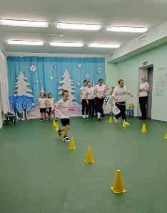
Дети пробегают под полотном. Считалка заканчивается, полотно опускается. Кто не успел пробежать, садится на скамейку.
Подведение итогов и награждение команд.
Под музыку дети возвращаются в группу.
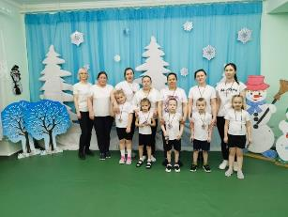

Разработала и провела
воспитатель Бойкова Н.В.
Сценарий спортивного развлечения для детей средней группы
«Космическое путешествие».

Цель: приобщение детей к здоровому образу жизни посредством активизации двигательной деятельности.
Задачи:
- формировать навыки здорового образа жизни;
- развивать физические качества личности – быстроту, ловкость, выносливость, подвижность;
- воспитывать целеустремленность в достижении результата, чувство товарищества и ответственности перед командой.
Предварительная работа:
Знакомство с профессией космонавта, чтение рассказов, заучивание стихов о космосе, рассматривание фотографий, открыток с изображением космоса.
Оборудование: Кубики, два конуса для постройки ракеты, обручи на один меньше чем детей, два воздушных шара, два конуса мячи маленького размера, два снегалепа, два обруча большого размера, муляжи продуктов, два ведра.
Участники: ведущий, дети.
Ход развлечения:
Ведущий:
День сегодня не простой,
Это в мире знает каждый.
Впервые в космос полетел
Человек с Земли отважный.
Ведущий: Дорогие ребята, мы с вами собрались на празднике, посвященному Дню космонавтики.
Люди с давних времён мечтали освоить космическое пространство.
12 апреля1961 года
в космос впервые в мире на космическом корабле «Восток» поднялся человек. Это был наш соотечественник. Кто знает, как его звали?
Дети: Юрий Алексеевич Гагарин.
Ведущий: А хотите стать космонавтами и отправиться в необычное космическое путешествие к планетам? Сегодня будут соревноваться два космических отряда. Отряд «Марсиане»и космический отряд «Земляне».
Ведущий: На планетах вас ждут разные испытания и неожиданности.
Предлагаю вам взять с собой быстроту, смелость, находчивость, смекалку и пожелать друг другу успехов.
Ведущий: Начнём мы наше путешествие с тренировки. Готовы ребята?

1.Разминка «Космодром».
Всё готово для полёта, (Дети поднимают руки сначала вперёд, затем вверх).
Ждут ракеты всех ребят. (Соединяют пальцы над головой, изображая ракету).
Мало времени для взлёта, (Маршируют на месте).
Космонавты встали в ряд. (Встали прыжком – ноги врозь, руки на поясе).
Поклонились вправо, влево, (Делают наклоны в стороны).
Отдадим земной поклон. (Делают наклоны вперёд).
Вот ракета полетела. (Делают прыжки на двух ногах).
Опустел наш космодром. (Приседают на корточки, затем поднимаются).
Ведущий: Команды немного размялись, пришла пора отправляться в полет! Но где, же ракеты, на которых они полетят? Их можно построить.
2.Игра «Построй ракету»
Дети выстраиваются в 2 колонны, у каждого в руках по кубику, у последнего ребёнка конус. По сигналу ведущего первые игроки бегут к установленному месту и ставят кубик, бегом возвращаются обратно и т.д. Пока не построят из кубиков ракету.
Выигрывает та команда, игроки которой раньше выполнят задание.

Ведущий: Ребята, вот мы и построили ракету, но чтобы нам отправиться в путь нам надо запастись продуктами.
3.Игра «Собери продукты»
На противоположных сторонах зала в обручах, лежат муляжи продуктов по количеству детей. По сигналу ребенок бежит, берет из обруча 1 предмет, возвращается, кладет его в ведро, далее бежит второй ребенок и т. д.
Ведущий: Молодцы!
Ждут нас быстрые ракеты
Для полётов на планеты.
На какую захотим,
На такую полетим!
Но в игре один секрет:
Опоздавшим - места нет!

4.Подвижная игра «Займи место в ракете»
На полу лежат обручи – ракеты, детей на одного больше, чем «ракет.» Под музыку дети бегают по кругу. С окончанием мелодии, надо занять место в ракете. Тот, кому не хватило «ракеты» (обруча), выходит из игры. После чего убирают один обруч. Игра продолжается.
Ведущий: Молодцы! И с этим сложным испытанием справились! Внимание! Внимание! Из центра управления полетами поступило сообщение: «Ожидается метеоритный дождь!» Метеориты могут повредить ваши ракеты! Вам будет необходимо собрать метеориты в ловушки.
5. Игра «Собери метеориты»
По сигналу ведущего дети собирают мячи снегалепами из обруча, которые лежат на полу – ловушки для метеоритов. Одна команда собирает мячи в синий обруч, другая - в красный.
Ведущий: Молодцы, ребята, метеоритный дождь нам теперь не страшен.
Как космос велик и прекрасен,
Как много загадок таит…
Но только умеющий думать
Любые загадки решит.
Мы должны с вами отгадать загадки.
6.«Космические загадки»

1.До Луны не может птица
Долететь и прилуниться,
Но зато умеет это
Делать быстрая (Ракета)
2.Освещает ночью путь,
Звездам не дает уснуть.
Пусть все спят, ей не до сна,
В небе светит нам (Луна)
3.Планета голубая,
Любимая, родная.
Она твоя, она моя,
А называется… (Земля)
4.Желтая тарелка на небе висит.
Желтая тарелка всем тепло дарит. (Солнце)
5.Человек сидит в ракете.
Смело в небо он летит,
И на нас в своем скафандре
Он из космоса глядит. (Космонавт
)

7. Эстафета «Шар земной» (передача шарика над головой)
Ведущий: Подскажете, друзья, какую форму имеет наша планета Земля? Правильно, форму шара. Ведущий берет два воздушных шара и предлагает следующую эстафету:
Дети становятся друг за другом и поднимают руки над головой. По команде» «Марш!» начинается передача шарика над головой.
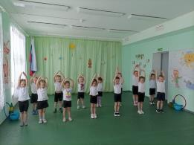
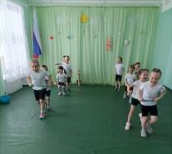

Разработала и провела воспитатель Бойкова Н.В.

Спортивное развлечение «Весёлые старты» в средней группы

Цели:
• расширять знания о спортивных эстафетах как части спортивных игр
• развитие координации движений
• сплотить детский коллектив
• приучить детей к соблюдению правил, умению слышать взрослого
Задачи:
1. Воспитывать у детей внимание, смелость, выносливость, меткость, доброжелательность по отношению к друг к другу;
2. Учить играть в эстафеты;
3. Упражнять в отгадывании загадок;
4. Укреплять мышечную систему.
Оборудование: мячи, 2 корзины, обручи, мешочки. Эмблемы команд.

Ведущий: Здравствуйте, дорогие друзья! Сегодня команды самых ловких, сообразительных и умных ребят докажут в честном и открытом поединке, что они достойны звания "Чемпионы!". Ребята, сегодня будут соревноваться две команды:
Команда «Гномики» и команда «Почемучки».
Команды, по местам шагом марш!
Ведущий: А чтобы приступить к нашим соревнованиям, нужно нам сделать разминку:
На болоте две подружки, (умываются сначала правой рукой, затем левой)
Две зелёные лягушки
Утром рано умывались,
Полотенцем растирались. (растирают спинку полотенцем)
Ножками топали, (топают)
Ручками хлопали. (хлопают)
Вправо-влево наклонялись, (наклоняются)
И обратно возвращались.
Вот здоровья в чём секрет.
Всем друзьям — физкульт привет! (руки вверх)
Ведущий: Молодцы ребята, теперь можно начинать наши соревнования!
Эстафеты:
1. «Брось мяч»
Ребята, по очереди начиная с капитана, бросают мяч в корзину и возвращаются обратно. Побеждают те, кто выполнит задание быстрее.
2. «Передай мяч над головой». Передавать мяч над головой в своей колонне, последний ребёнок высоко поднимает мяч над головой.

3. «Пройди сквозь обруч».
Первый участник команды бежит, проходит сквозь обруч и возвращается, затем бежит следующий игрок. Эстафета продолжается до тех пор, пока каждый участник не пройдет это испытание.
Ведущий: А теперь я предлагаю нашим командам отдохнуть. Слушайте мои загадки:

Взял дубовых два бруска,
Два железных полозка.
На бруски набил я планки,
Дайте снег. Готовы… (санки).
Ясным утром вдоль дороги
На траве блестит роса.
По дороге едут ноги
И бегут два колеса.
У загадки есть ответ.
Это мой… (велосипед).
Кто на льду меня догонит?
Мы бежим вперегонки.
А несут меня не кони,
А блестящие…. (коньки).
Не обижен, а надут.
Его по полю ведут.
А ударят – нипочем
Не угнаться за …. (мячом).

Ведущий: Продолжаем наши соревнования!
4. «Попади в обруч»
Каждый участник команды подбегает к обручу и должен бросить мешочек в обруч и попасть в него.
5.«Прыжки из обруча в обруч».
На полу по залу, расположены обручи. По сигналу первые игроки начинают перепрыгивать из обруча в обруч. Прыжки могут выполняться с ноги на ногу, двумя одновременно и т. д. - по заданию воспитателя.
6. «Такси». Капитан команды держит в руках обруч, по сигналу ведущего бежит и оббегает обруч, затем возвращается за следующим игроком и так до тех пор, пока вся команда не пробежит друг за другом и не вернется на место.
Ведущий:
Молодцы у нас команды,
Сильные, умелые,
Дружные, веселые,
Быстрые и смелые!
Победила у нас дружба.

Дети под музыку проходят круг почёта и выходят

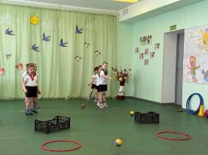

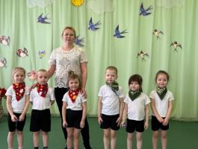

Актуальность.
Проблема взаимодействия детского сада и семьи в последнее время попала в разряд самых актуальных. Изменение современной семьи заставляет искать новые формы взаимодействия. В условиях, когда большинство семей решает экономические проблемы, многие родители самоустранились от решения вопросов воспитания и развития своего ребёнка.
Родители должны помнить, что детский сад только помощник в воспитании ребёнка, и они поэтому не должны перекладывать всю ответственность на педагогов и устраняться от воспитательного процесса.
Взаимодействие ДОУ с семьёй является важным направлением работы образовательных учреждений. И одним из путей сотрудничества с родителями является проведение Дня открытых дверей.
Цель.
Установление доверительных отношений между родителями и педагогами, определение задач совместного воспитания детей и их реализация.
Задачи.
1. Знакомство родителей с детским садом, его традициями, правилами, задачами и особенностями организации воспитательно-образовательного процесса.
2. Создание положительного образа ДОУ, трансляция опыта и достижений педагогов, воспитанников и всего образовательного учреждения в целом;
3. Привлечь родителей к непосредственному участию в воспитательном процессе (игровая деятельность, НОД, режимные моменты, совместные мероприятия).

Ценность. Практическая значимость.
Детский сад способен в полной мере удовлетворить запросы родителей при условии, что он является открытой системой. Дни, Недели открытых дверей дают родителям возможность увидеть стиль общения педагогов с детьми, самим «включиться» в общение и деятельность детей и педагогов.
Родители получают возможность увидеть своего ребёнка в условиях, отличных от домашних, способствует пересмотру родителями своих методов и приёмов воспитания. «Погружение» в жизнь ДОУ способно в большей степени продемонстрировать родителям особенности воспитания и обучения детей в детском саду.
И к тому же, длительное наблюдение ребёнка в новой обстановке позволяет родителям иначе взглянуть на него и на воспитание в домашних условиях.
Действенность, результативность.
Взаимодействие ДОУ с семьёй является важным направлением деятельности, а также условием развития социально-педагогической системы детского сада. Общение воспитателей с родителями воспитанников является актуальным вопросом для детского сада. Сотрудничество помогает лучше узнать ребёнка, а узнав, направить общие условия на его развитие.
Совместная работа сближает воспитателей и родителей, родителей и детей. У многих родителей открываются таланты и способности, о которых те и не подозревали. Атмосфера становится более доброжелательной. Родители начинают проявлять интерес к жизни группы, к результатам и продуктам детской деятельности, эмоционально поддерживать своего ребёнка.

Рекомендации по организации и проведению
Дня открытых дверей для родителей в ДОУ
Приглашение родителей
1. Поговорить с родителями (привлечение в помощь педагогов ДОУ)
Во время разговора назначить время посещения родителей ДОУ
2. Рассылка приглашений родителям
Обеспечение безопасности
1. Вести предварительную запись, иметь готовые списки на этот день.
2. Проверять документы.
3. Регистрировать всех посетителей.

Предварительная работа
1. Составить план проведения Дня открытых дверей
2. Создание и распространение программки с планом проведения мероприятий Дня открытых дверей.
3. Расположение программы Дня открытых дверей при входе образовательное учреждение;
4. Подготовить атрибуты для игр, рисования и.тд.
5. Написать приглашение родителям:
Приглашение для родителей
Чтобы это выглядело красочно, интересно можно в стихотворной форме:

Спешите, спешите, спешите скорей!
Проводим для вас День открытых дверей!
Вы к нам приходите, на нас поглядите,
С собой привести не забудьте друзей!
Мы будем для вас детский сад представлять!
Покажем, как можем учить и играть.
Откроем вам двери и сердце в придачу,
Поверьте, общение будет удачным!
Искренне желаем Вам крепкого здоровья, счастья,
благополучия в семье
Пусть дети радуют Вас!

План проведения « Дня открытых дверей»
№ | Наименование мероприятия | Время проведения | Ответственный
1 | Встреча гостей | 7.30 | Заведующий
2 | - Развивающие игры  - подвижные игры | 7.40 | Воспитатель подготовительной группы
3 | Настольные игры | 8.15 | Воспитатель группы раннего возраста
4 | Утренняя гимнастика | 8.30 | Воспитатель группы раннего возраста
5 | Рисование | 9.00 | Воспитатель средней- старшей группы
6 | Игра « Доктор айболит » | 9.15 | Воспитатель группы раннего возраста
7 | Чтение детских книжек | 9.40 | Воспитатель группы раннего возраста
8 | Экскурсия по ДОУ | 10.30 | Заведующий, сотрудники ДОУ
9 | - Настольные игры  - сюжетно-ролевые игры | 16.00 | Воспитатель группы средней- старшей
10 | Турнир « Шашки» | 16.00 | Воспитатель подготовительной группы
11 | Праздник « Осени» | 16.45 | Воспитатель младшей группы
12 | Подвижные игры | 17.00 | Воспитатель группы раннего возраста
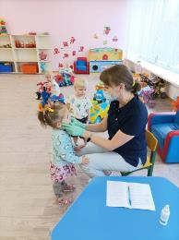
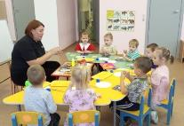
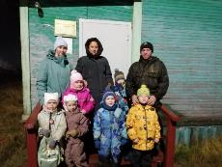
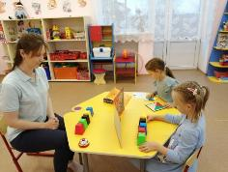
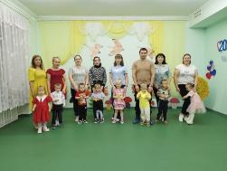
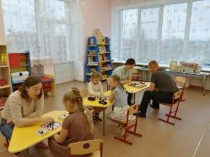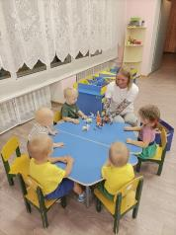

Составила и провела воспитатель Апицына Л.А.
Сценарий спортивного развлечения «День здоровья»
(средняя - старшая группа)
Цель: Создать радостное эмоциональное настроение, повысить у детей интерес к физической культуре и здоровому образу жизни, закреплять культурно-гигиенические навыки у детей.
Задачи:
• Образовательные: активизировать двигательную активность детей, развиватьбыстроту, ловкость, координацию движений, ориентировку в пространстве.
• Развивающие: развивать выдержку и внимание в играх и эстафетах.
• Воспитательные: воспитывать любовь к спорту, физической культуре.
Предварительная работа:
- беседы о здоровье, здоровом образе жизни, как сохранить свое здоровье;
- рассматривание альбомов, книг, фотографий, презентаций о том, как беречь здоровье.
Оборудование:пластмассовые гантели 10 шт., 2 средних мяча, 2 конуса, 14 обручей, муляжи фруктов и овощей, 2 корзинки, 2 тарелки, 2 желтых обруча, 10 желтых бумажных полосок, 20 желтых маленьких пластмассовых мячиков.
Ход развлечения:
- Сегодня праздник, важный день,
Встретить нам его не лень.
Здоровья день, день красоты,
Его все любят – я и ты.
И все вокруг твердят всегда
«Здоровым быть – вот это да!»

День здоровья – это праздник, когда все люди показывают, как они дружат с физкультурой и спортом. И мы сегодня тоже покажем друг другу, как мы любим спорт и любим им заниматься.
Всем известно, всем понятно,
Что здоровым быть приятно.
Только надо знать,
Как здоровым стать.
- Как вы думаете, как здоровым стать и как сохранить своё здоровье? (Ответы детей)
- Да, здоровье – это когда человек сильный, крепкий и никогда ничем не болеет. Но для этого он должен заниматься спортом, закаляться, есть фрукты и овощи.

Солнце, воздух и вода – наши лучшие друзья!
Приучай себя к порядку,
Делай по утрам зарядку.
Смейся веселей,
Будешь здоровей.
У нас все по порядку!
Ну-ка, стройся на зарядку!
Разминка с пластмассовыми гантелями.
Спорт, ребята, очень нужен.
Мы со спортом крепко дружим.
Спорт-помощник, спорт-здоровье,
Спорт-игра, физкульт-ура (все)!
- А сейчас я предлагаю провести соревнования. В соревновании будут участвовать две команды. (Дети делятся на две команды)
- Я предлагаю название команд: команда «Крепыши» и команда«Здоровяки».
1 эстафета «Бег пингвинов»
Команды выстраиваются в колонны. Первый участник в каждой команде прыгает прыжками «пингвин» (ноги врозь, мяч между ног, прыгает до конуса и возвращается обратно, передает мяч и встает позади колонны).
2 эстафета «Классики»
Из 7 обручей выложены классики. Прыжки до конца, обратно возвращаемся бегом, передаем эстафету и встаем в конец колонны.
3 эстафета «С обручем, как со скакалкой»
По сигналу первые игроки в командах берут обручи, пролезают через него, как в прыжках через скакалку, передают следующему игроку. Побеждает команда, у которой обруч вернется быстрее опять к первому игроку.
Ребята, а вы знаете, чтобы быть здоровыми нужно правильно питаться? Может быть, вы даже знаете какая еда полезная, а какая – вредная? Сейчас я проверю, если еда полезная – отвечайте «Да», если не полезная еда – отвечайте «Нет».

Игра «Да и Нет»
Каша – вкусная еда,
Это нам полезно? (Да)
Лук зеленый иногда
Нам полезен дети? (Да)
В луже грязная вода
Нам полезна иногда? (Нет)
Щи – отличная еда
Это нам полезно? (Да)
Мухоморный суп всегда –
Это нам полезно? (Нет)
Фрукты – просто красота!
Это нам полезно? (Да)
Грязных ягод иногда
Съесть полезно, детки? (Нет)
Овощей растет гряда.
Овощи полезны? (Да)
Сок, компотик иногда
Нам полезны, дети? (Да)
Съесть мешок большой конфет
Это вредно, дети? (Да)
Лишь полезная еда
На столе у нас всегда!(Да)
А раз полезная еда –
Будем мы здоровы? (Да)

Молодцы, ребята, вы знаете, чтобы быть здоровыми нужно кушать полезную пищу, особенно овощи и фрукты. Давайте поиграем!
Эстафета «Полезные продукты»
Дети по очереди переносят муляжи фруктов и овощей из корзинки в тарелки.
- Ребята, а вы слышали такое выражение: «Солнце, воздух и вода – наши лучшие…?» Правильно, друзья! Они помогают нам быть здоровыми: вода смывает микробы, свежий воздух сдувает все вирусы, а солнце дарит нам витамин Д, который помогает кальцию попадать в наши косточки и зубы и делать их крепкими. Мы сейчас сделаем свои солнышки, и у нас будет много витамина Д!
Эстафета «Солнышко»
Дети поочередно добегают до желтого обруча, который лежит на полу перед каждой командой, и кладут вокруг него лучики, чтобы получилось солнышко. Выигрывает та команда, которая быстрее соберет солнышко.
- Ребята, посмотрите сколько у нас теперь витамина Д!
Игра «Собери витаминки»
Высыпать из корзины желтые маленькие мячики - «витаминки». По сигналу игроки команд собирают «витаминки» в свои тарелочки. Побеждает та команда, у которой больше «витаминок».
- Наш спортивный праздник подошёл к концу.Я желаю вам, ребята, быть всегда здоровыми.
Ведь быть здоровым – это так здорово!!!
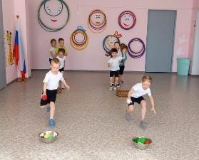

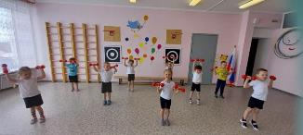

КОНСУЛЬТАЦИИ для РОДИТЕЛЕЙ
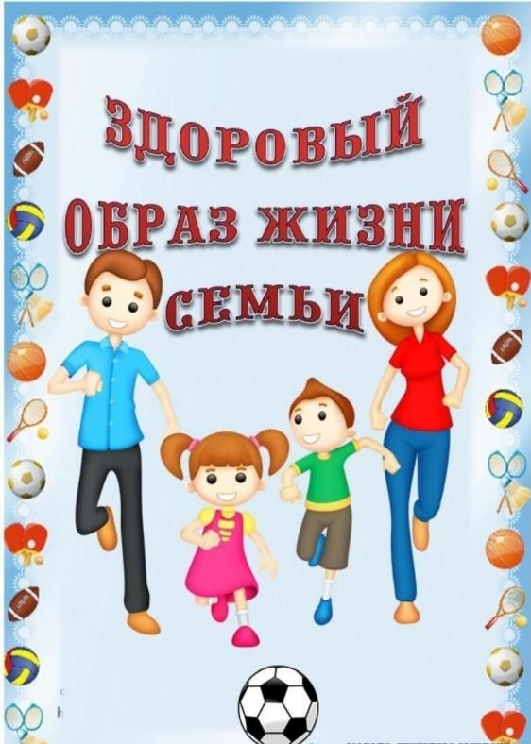

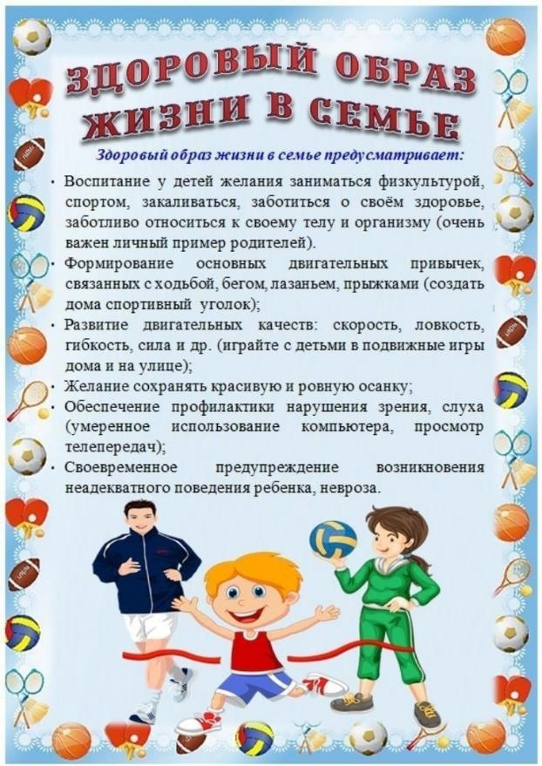

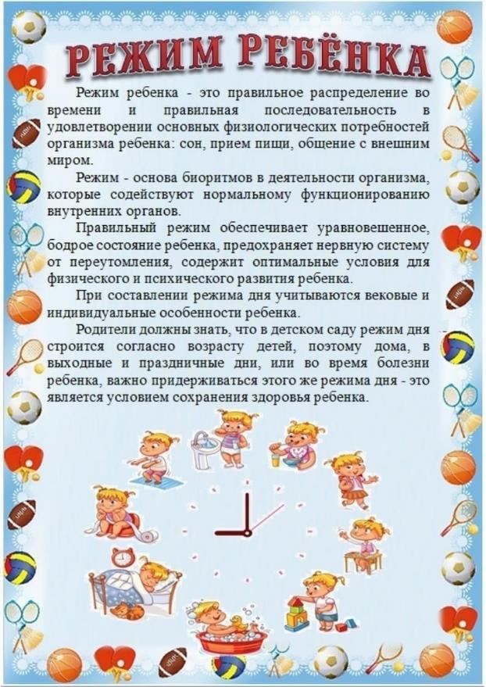

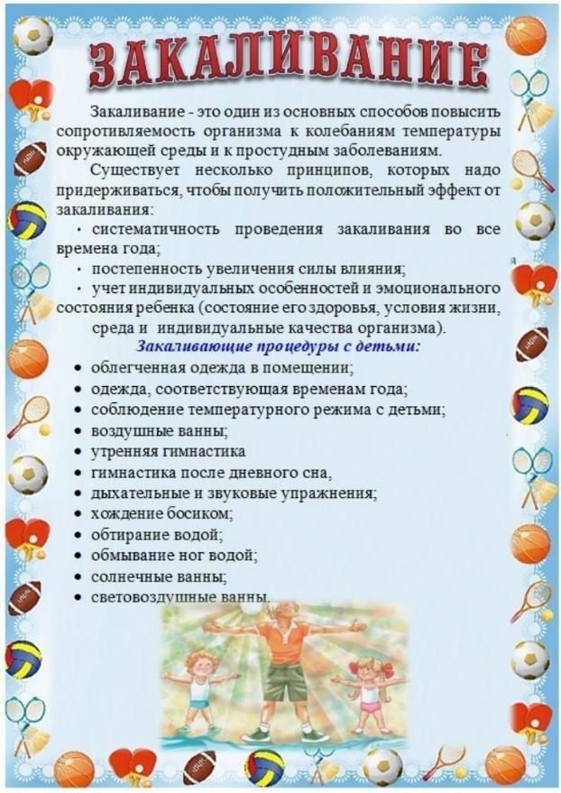

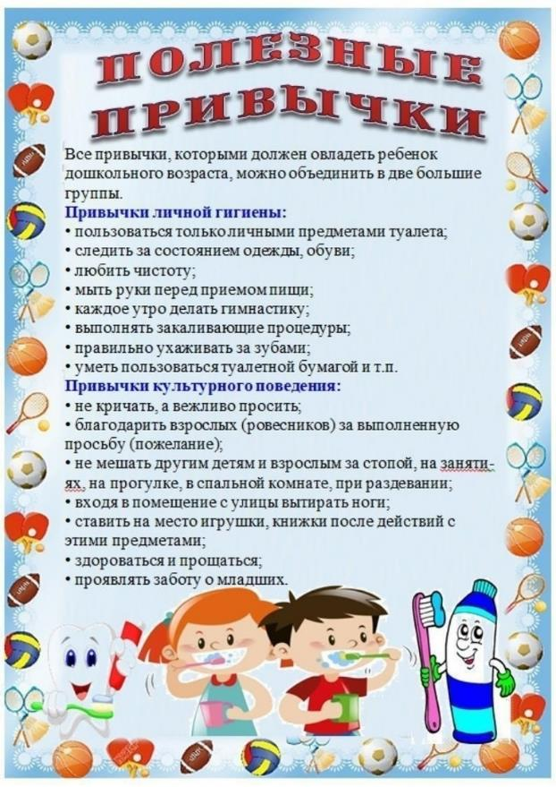


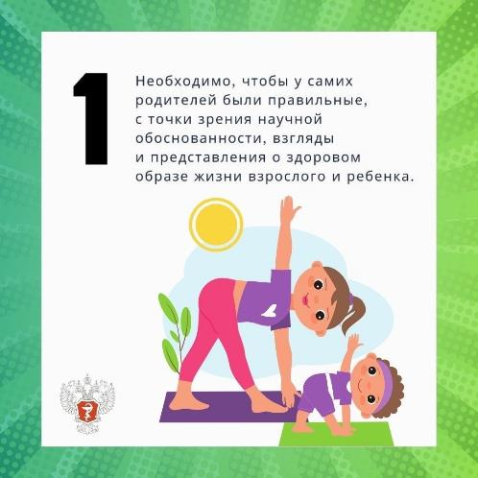
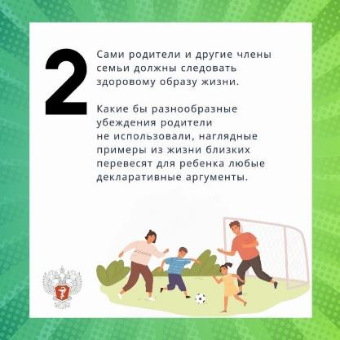
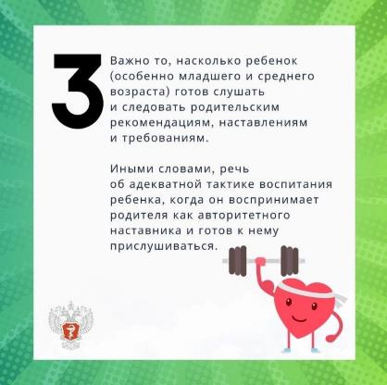

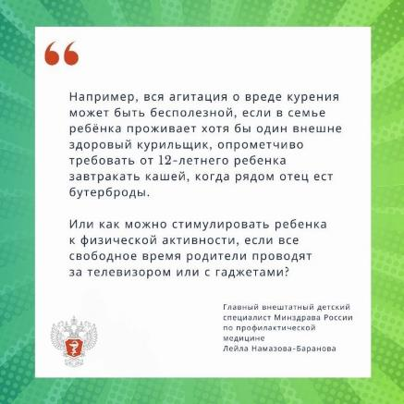
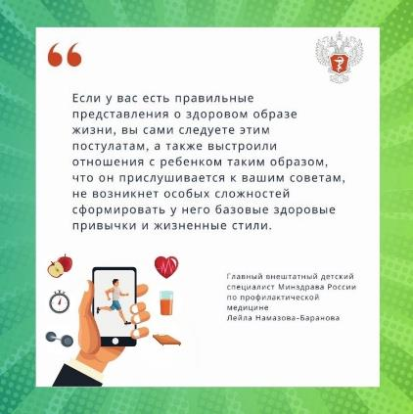

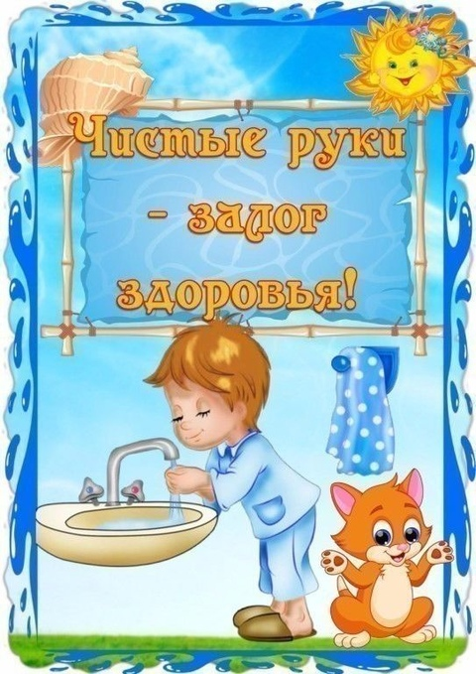
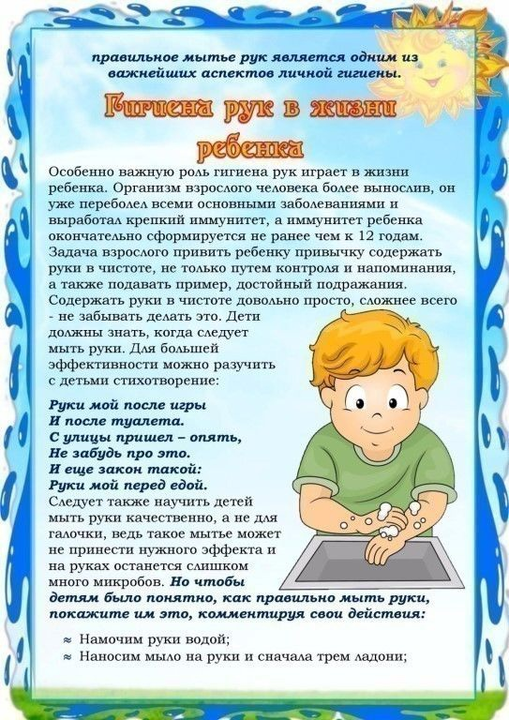

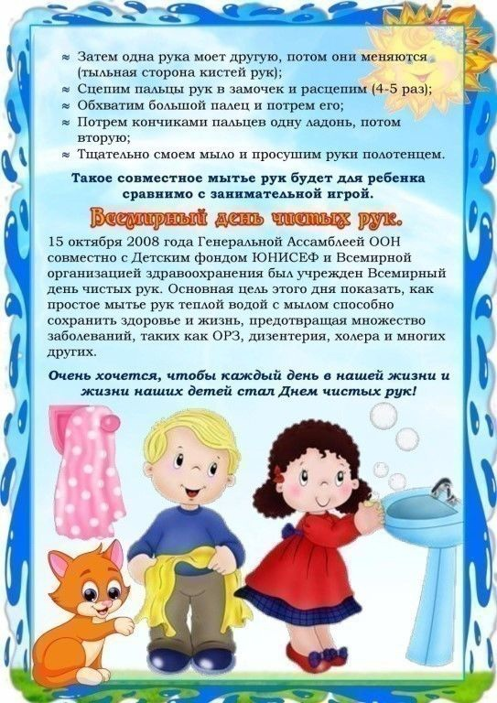

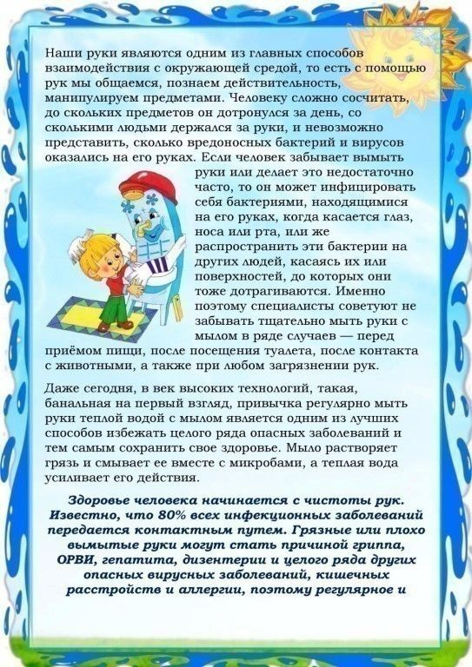
Сказки для детей « Ваше будущее здоровье»
Чтобы все здоровы были
И лекарств поменьше пили
Чтоб болезни отступали
Чтоб улыбочки сияли
всем полезные советы
с добрым сердцем всему свету!

Сказка «Ай, да кашка!»
Жили-были два неуклюжих человечка: Толстячок и Хилячок. Один с утра до вечера что-то ел, перекусывал, жевал, заедал. Другой вздыхал, стонал, капризничал и от любой еды отворачивался.
Однажды сидели они на скамеечке, смотрели по сторонам, скучали. Вдруг видят, идет озорной мальчишка Здоровячок. Песенки напевает, бодрым шагом шагает, мяч покидывает, сам подпрыгивает. Завидно стало Толстячку и Хилячку, что так весело живется Здоровячку. Стали распрашивать, в чем секрет его силушки, ловкости да хорошего настроения.
Рассказал Здоровячок о необыкновенно вкусной и полезной гречневой каше и чудодейственной силе физкультуры. Стали Толстячок и Хилячок каждое утро делать зарядку, купаться в речке, бегать, прыгать, кувыркаться.
Стали есть гречневую кашу да нахваливать: «Ай, да каша, сила наша!». Так два неуклюжих человечка превратились в веселых, озорных мальчишек.

Сказка «Заяц - сладкоежка»
В одном лесу жил необыкновенный заяц. Необыкновенный, потому что все зайцы любили грызть капустные кочерыжки, а этот заяц питался исключительно сладостями. Прибежит в деревню, встанет посреди улицы на задние ноги, начнет кувыркаться, кружиться, забавно подпрыгивать. Артист, да и только!
Ребятне и взрослым очень нравился этот заяц. Угощали его конфетами, печеньем, даже варенье наливали в капустный листочек. А он все съест и в лес ускачет.
Так и питался зайка. Стал толстый, неуклюжий, ленивый. Потом и другая беда стала донимать. Заболели у зайца зубы, да так сильно, что не спал он три дня и три ночи, стонал, слезы лил. Пожалели его другие зайцы, принесли ему много моркови, репы да капусты: «Ешь, зайка, овощи. Они очень вкусные и полезные, потому что в них много витаминов. И помни, не заячье это дело - конфеты грызть».
Послушался друзей заяц. Стал водичку пить ключевую, есть овес и морковочку, свеклу и капусточку. Больше о больных зубах и не вспоминал.
Тут и сказочке конец, а кто слушал – молодец!

